**Тема уроку. Практична робота №4.**

Перегляньте відео уважно!

<https://www.youtube.com/watch?v=-wOejEfbMNI>

**В зошиті запишіть звіт з практичної роботи, використовуючи інструкцію.**

**Це – тема роботи, мета, обладнання, хід роботи, висновок.**

**Не забувайте давати відповіді на всі питання, що є в інструкції!**

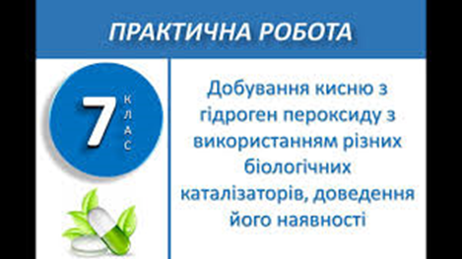

**Мета:** навчитись добувати кисень з гідроген пероксиду з використанням біологічних каталізаторів, збирати різними способами та виявляти його.

**Обладнання та реактиви**: лабораторний штатив, штатив для пробірок, кристалізатор з водою, круглодонна колба, газовідвідна трубка, пробірки, шпатель, спиртівка,  скіпка, гідроген пероксид (3%), дріжджі.

**ХІД РОБОТИ**

**І. Добування кисню та його збирання способом витіснення води.**

* 1. Закріпіть круглодонну колбу у лабораторному штативі.
  2. Насипте в колбу невелику кількість дріжджів.
  3. Налийте 1/3 колби розчину гідроген пероксиду.
  4. Закрийте колбу газовідвідною трубкою.
  5. Занурте пробірку в кристалізатор з водою, наповніть її водою та обережно переверніть пробірку отвором донизу, щоб отвір лишався у воді.
  6. Піднесіть кінець газовідвідної трубки приладу до отвору пробірки у воді та наповніть пробірку киснем.
  7. Після збирання газу, отвір пробірки закрийте корком.

Який висновок можна зробити щодо розчинності кисню у воді?

Запишіть рівняння реакції розкладу гідроген пероксиду:

**ІІ. Добування кисню та його збирання способом витіснення повітря.**

* 1. Повторіть операції 1-3 з першого досліду.
  2. Закрийте колбу газовідвідною трубкою, кінець якої опустіть на дно пробірки для збору кисню.
  3. Після збирання газу, отвір пробірки закрийте корком.

**III. Перевірка наявності кисню в пробірках.**

1. Внесіть скіпку у полум’я і доведіть її до стану, коли вона ледь жевріє.
2. Цю скіпку внесіть у склянку з киснем.

Що спостерігаєте?

Чому спалахування скіпки свідчить про наявність у склянці кисню?

Чому склянку тримали дном донизу, а не перевернуту?

**IV. Висновки:**

1. Кисень у лабораторії можна добути шляхом розкладу __________________________________________________________

2. Для прискорення швидкості реакції використовують ____________.

3. Зібрати кисень можна двома способами:

а) ________________________________________________________

б) ________________________________________________________

1. Наявність кисню в склянці можна довести за допомогою тліючої скіпки.

При цьому вона _________________, тому що кисень _____________ __________________________________________________________.